В строке «наименование (номер)закупки или ИКЗ» необходимо указать номер извещения несостоявшейся процедуры. В строке «Размещение осуществляет» выбрать Другая организация.
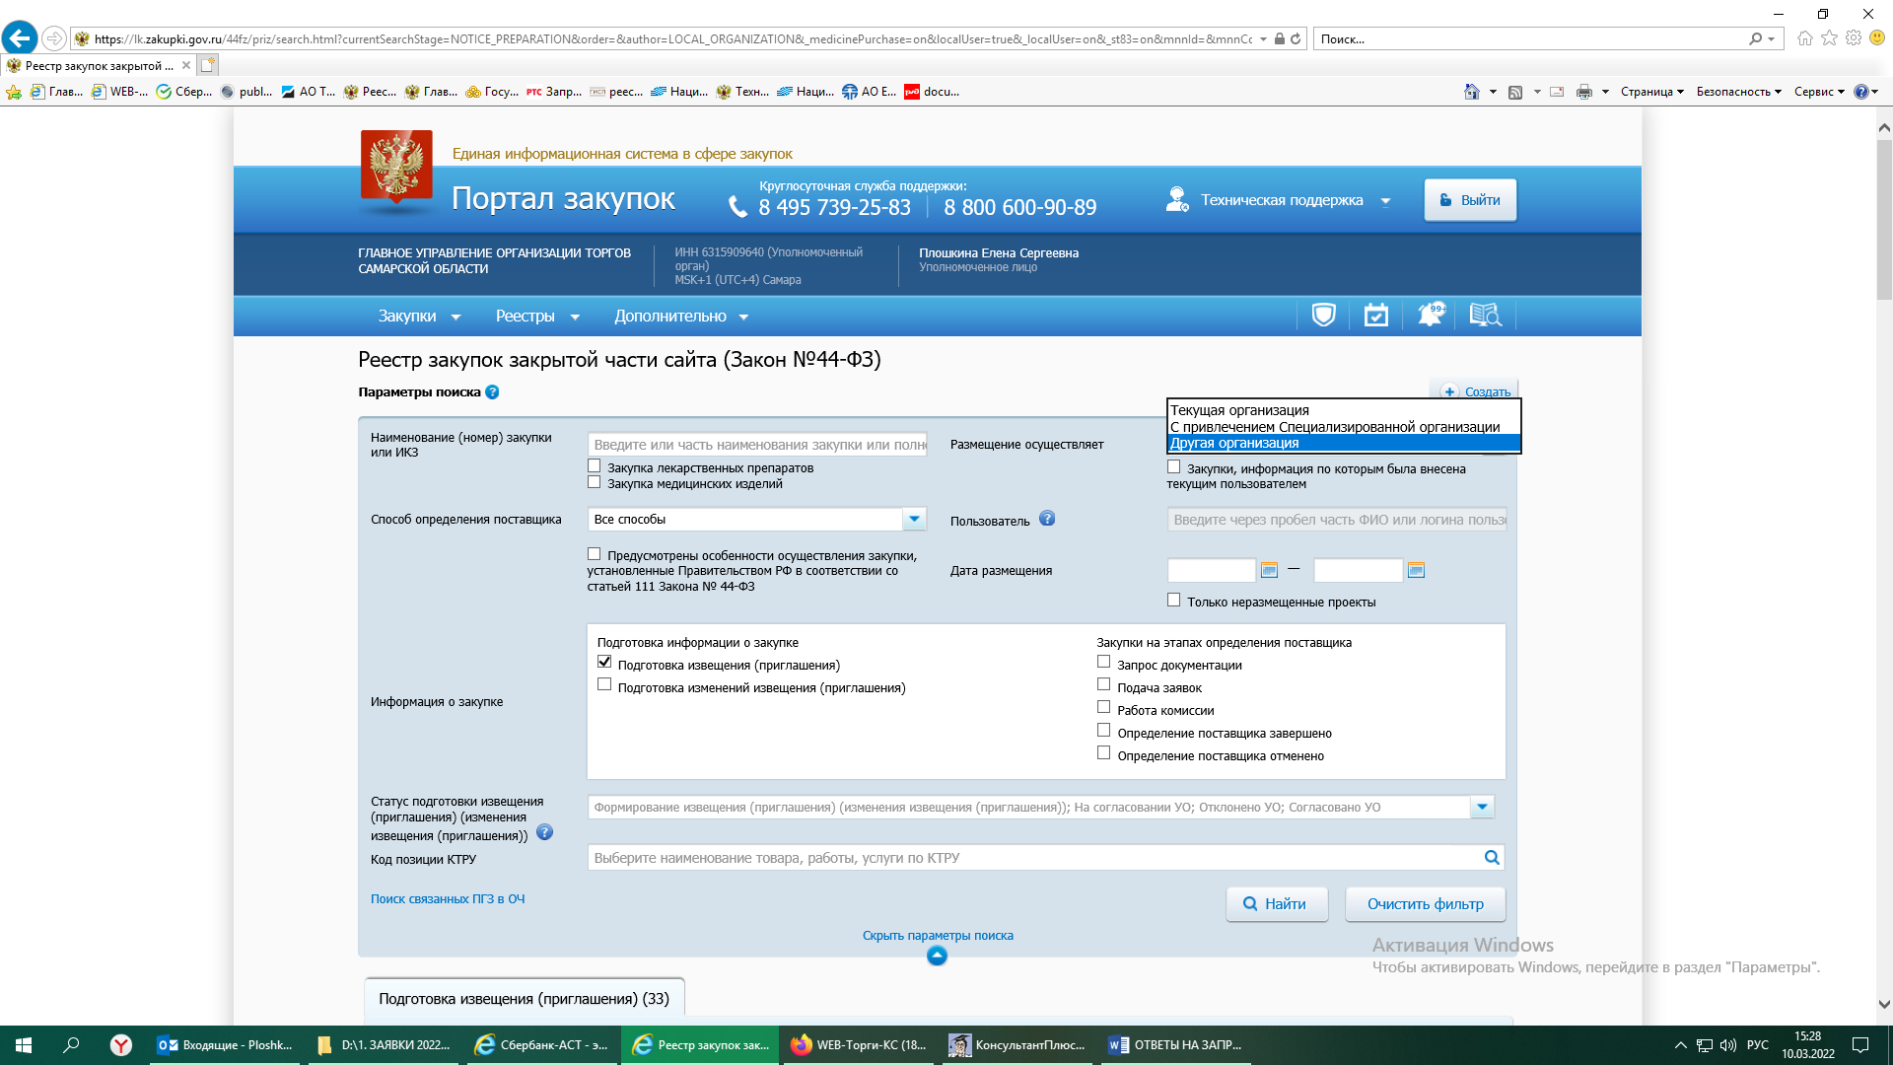
Поставить галочку «Определение поставщика завершено» и нажать Найти
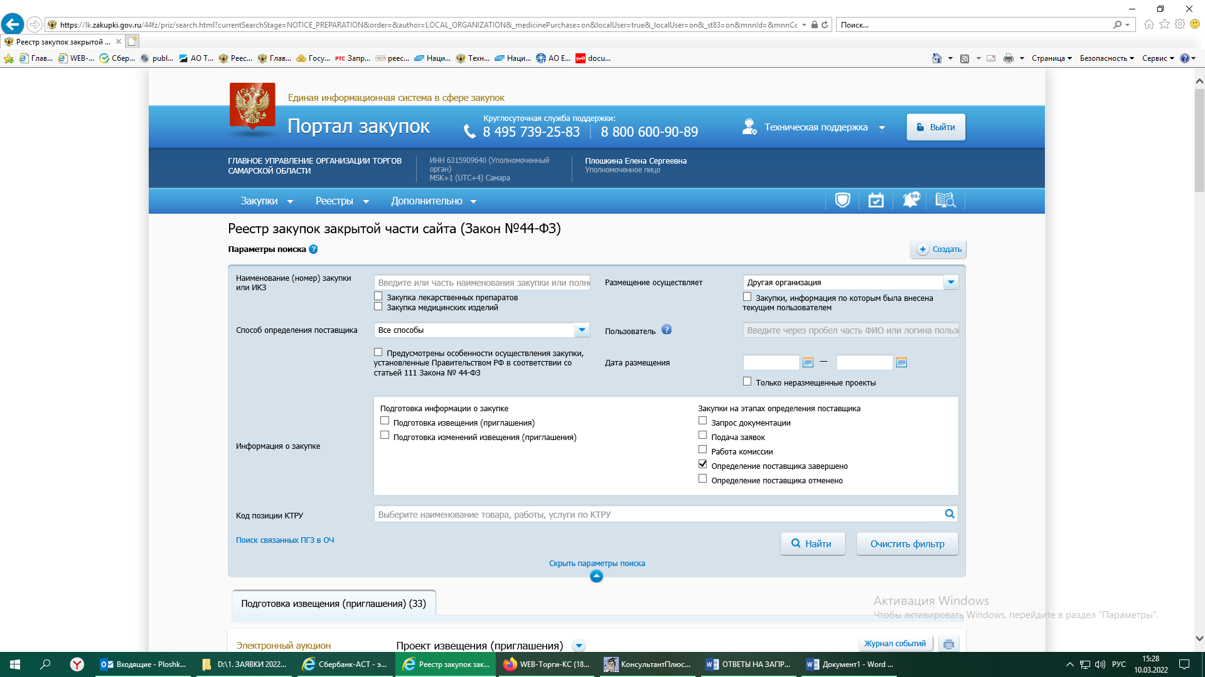
Когда найдется закупка нажать «сведения» в правом нижнем углу
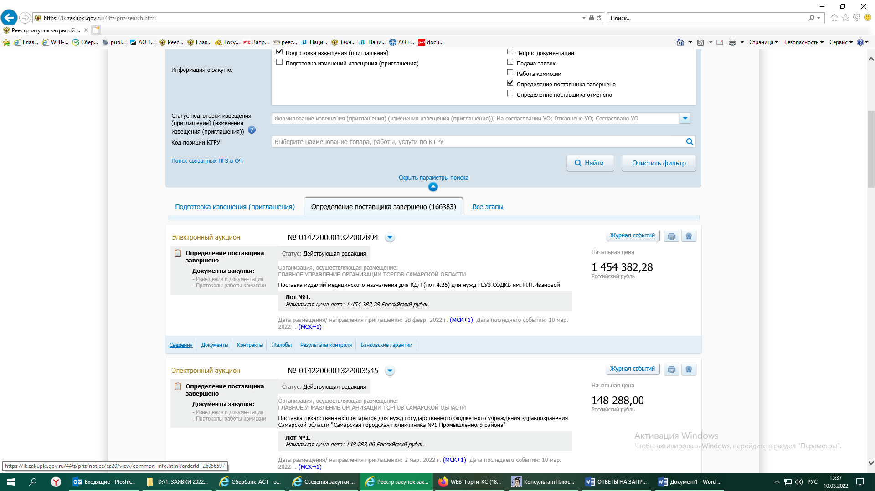

В открывшемся окне перейти на вкладке «Результаты определения поставщика». Там нужно поставить галочку в Повторная закупка и подтвердить!
